

TT420Z-LT (½ дюйма)
TT420S-LT (½ дюйма)
Температурный Датчик/Передающий
Для мест опасности Class II и III
РУКОВОДСТВО ПО ЭКСПЛУАТАЦИИ
(1/2” гибкие гидроизолированые кабельные модели)

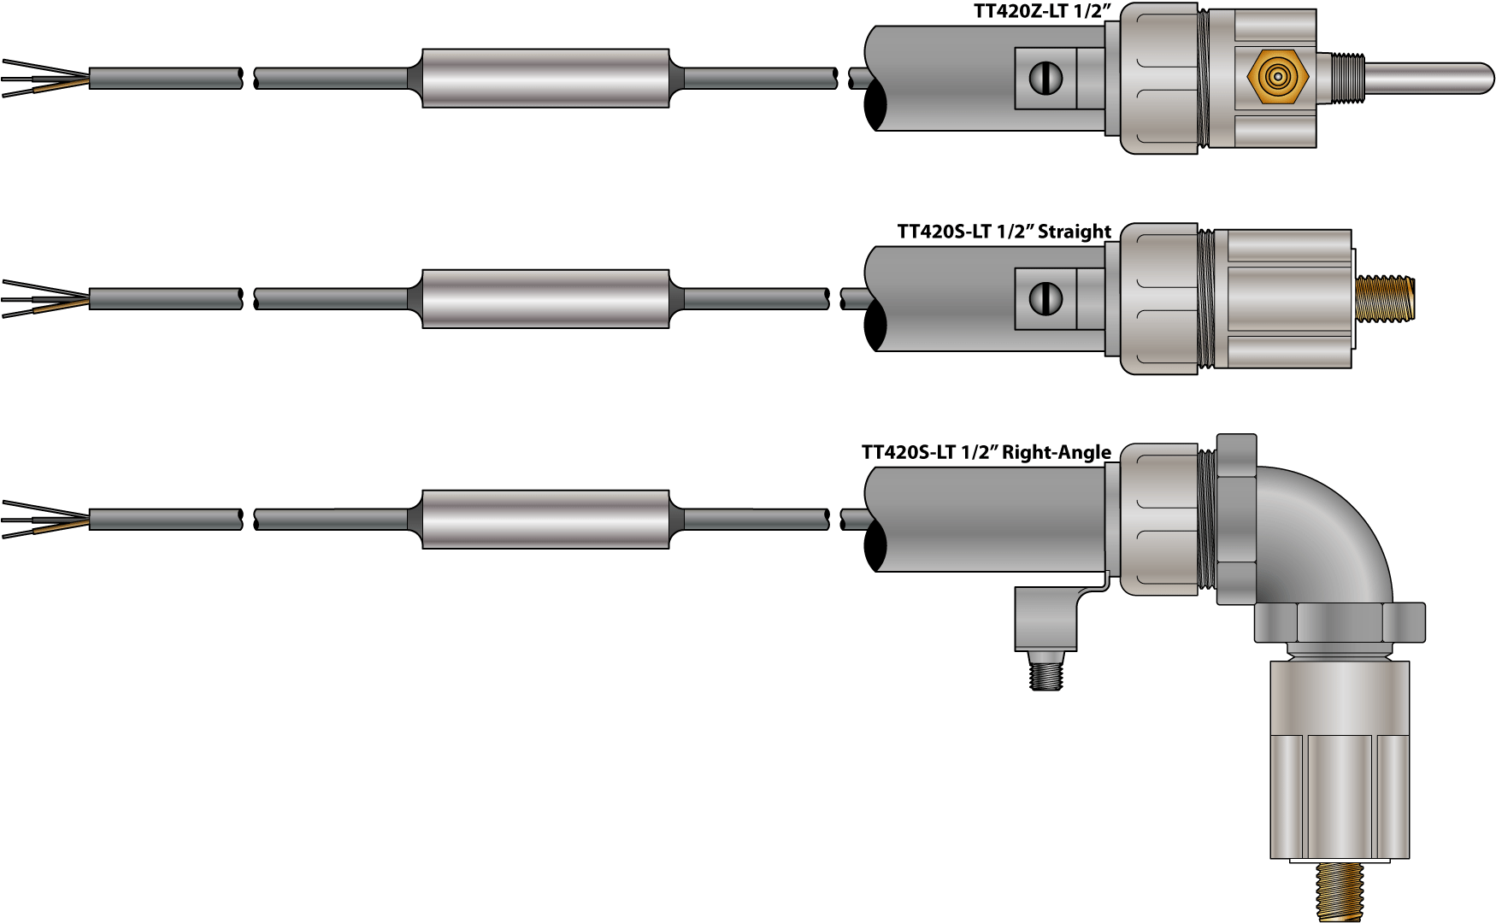


Описание TT420Z-LT (½ дюйма) и TT420S-LT (½ дюйма) модели объединяют температурный пробник, формирователь сигнала, питаемый от замкнутой цепи 4-20mA передатчик и соединительный кабель в единое изделие.
Все модели совместимы со стандартными 2-проводными 4-20mA контурами и аналоговыми входами и идентичны, за исключением измерительных датчиков и соединенительных кабелей.
Измерительный датчик и варианты соединений оптимизированы для градационной передачи температурных измерений агрегата в опоре вала (TT420Z-LT) и блоке скольжения ремня (TT420S-LT).
TT420Z-LT (½ дюйма) устанавливаются в резьбовое отверстие для шприцевых масленок (zerk) 1/8” NPT.
TT420S-LT (½ дюйма) модели устанавливаются в латунный блок скольжения с резьбовым отверстием 3/8-16.
Все модели имеют соединения для ½-дюймовго гибкого кабеля в гидроизоляционной трубке.
Все модели поставляются готовыми к использованию, не требующим калибровки пользователем.

Установка TT420Z-LT (½ дюйма)
Выверните существующую масленку под шприц (zerk) из корпуса подшипника и установите на его место TT420Z-LT (½ дюйма) штуцер. Затяните достаточно для уплотнения – не перетягивайте.
Установите TT420Z пробник в штуцер как показано на рисунке используя латунное компрессионное кольцо или резиновое уплотнительное кольцо. Перед тем как затягивать шестигранную крышку, протолкните TT420Z пробник вовнутрь до тех пор пока он коснется обоймы подшипника. Затяните шестигранную крышку достаточно для уплотнения и надежного удержания положения пробника – не перетягивайте.
Протяните конец кабеля сквозь сальник (с терминалом заземления) и кольцо и вверните конус внутрь (и поверх) конца изоляционной трубки. Установите трубку поверх кабеля и зафиксируйте к TT420Z-LT (½ дюйма) штуцеру затяжкой сальника. Затяните достаточно для уплотнения – не перетягивайте.
Наклейте сертификационную справочную этикетку на изоляционную трубку как показано на рисунке.
Надлежащим образом заземлите заземляющий терминал в соответствии с требованиями електрических правил.
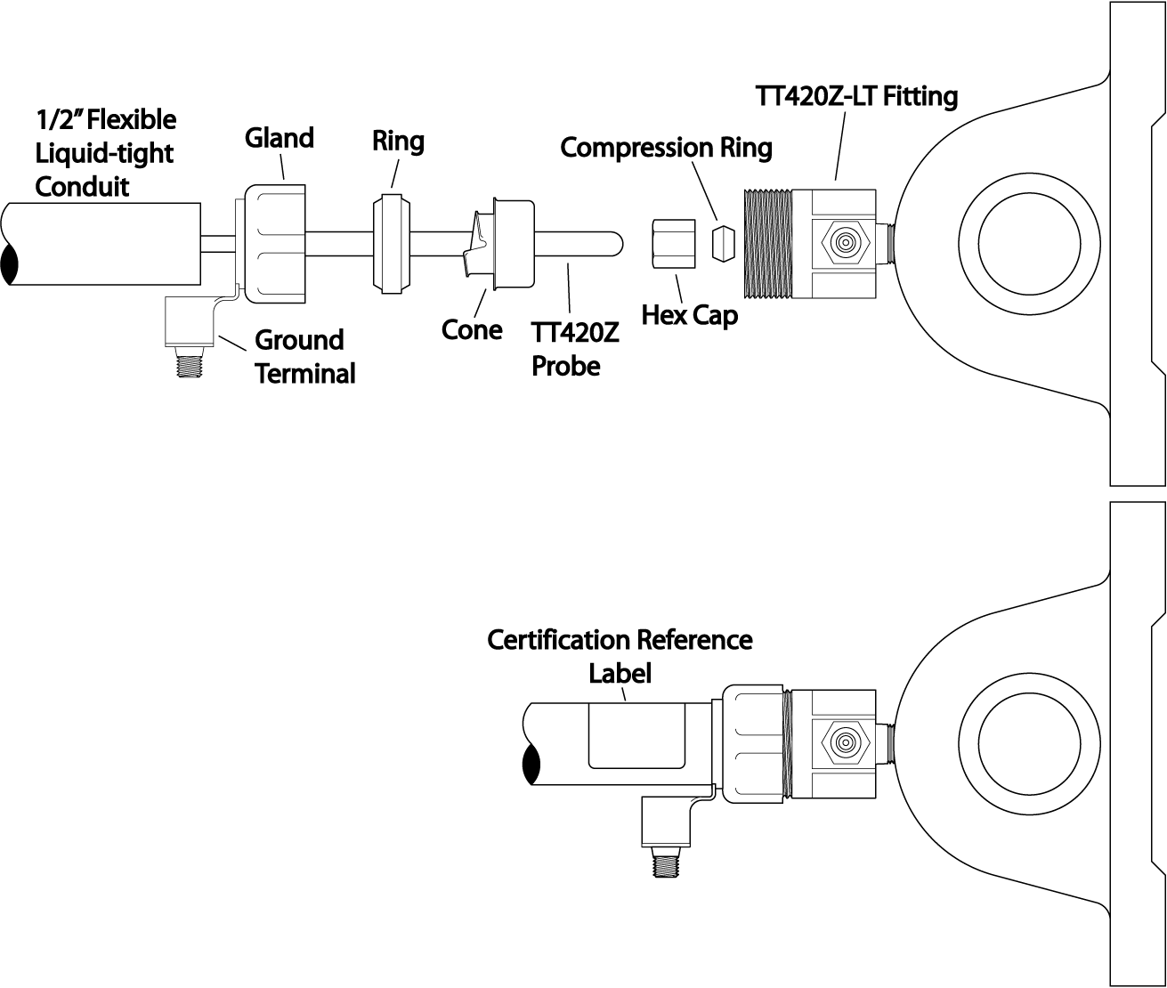
TT420Z-LT (½ дюйма) установка

Установка (прод.) TT420S-LT (½ дюйма, 90 градусов и прямой)
Установите тефлонную шайбу на латунный резьбовой штырь и вверните TT420S-LT (½ дюйма) в 3/8-16 резьбовое отверстие (т.е. в латунный блок скольжения) как показано на рисунке.
Не перетягивайте.
Протяните конец кабеля сквозь сальник (с терминалом заземления) и кольцо и вверните конус внутрь (и поверх) конца изоляционной трубки. Установите трубку поверх кабеля и зафиксируйте к TT420S-LT (½ дюйма) штуцеру затяжкой сальника. Затяните достаточно для уплотнения – не перетягивайте.
Наклейте сертификационно справочную этикетку на изоляционную трубку как показано на рисунке.
Надлежащим образом заземлите заземляющий терминал в соответствии с требованиями електрических правил.
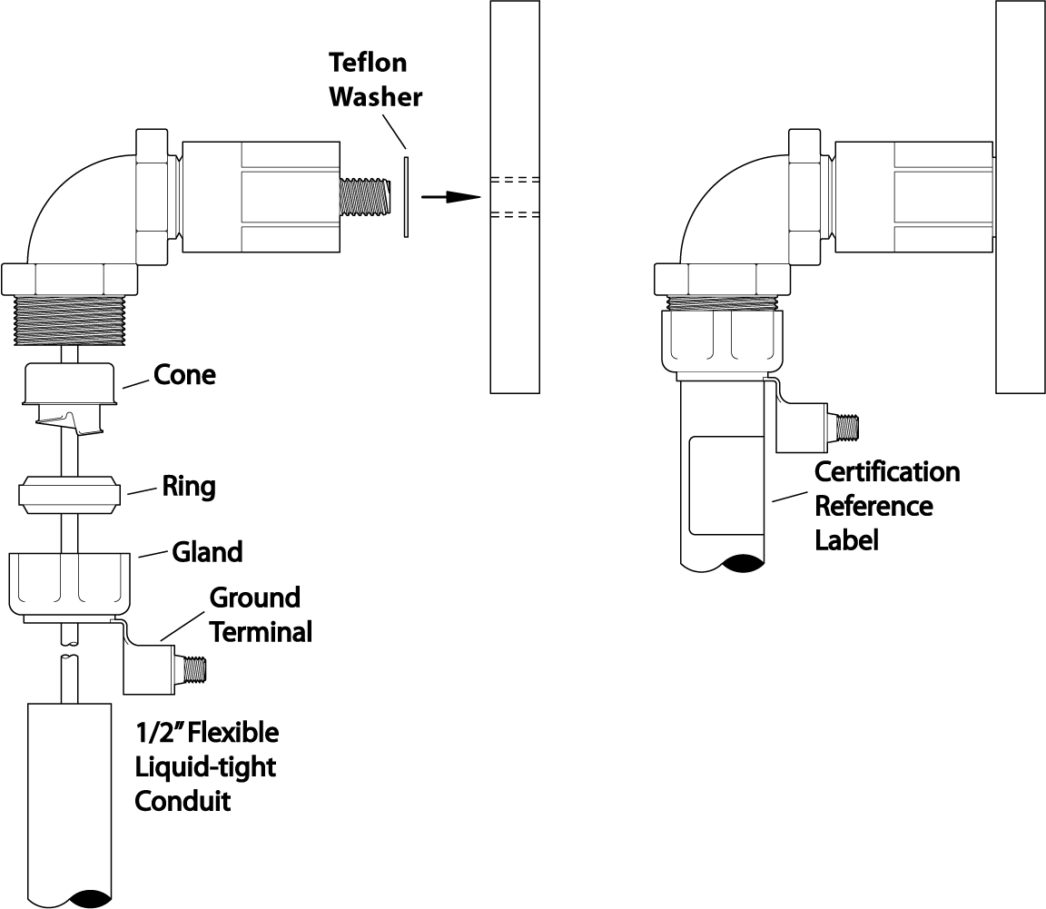
TT420S-LT установка (½ дюйма 90 градусов показан)

Размеры (в дюймах)
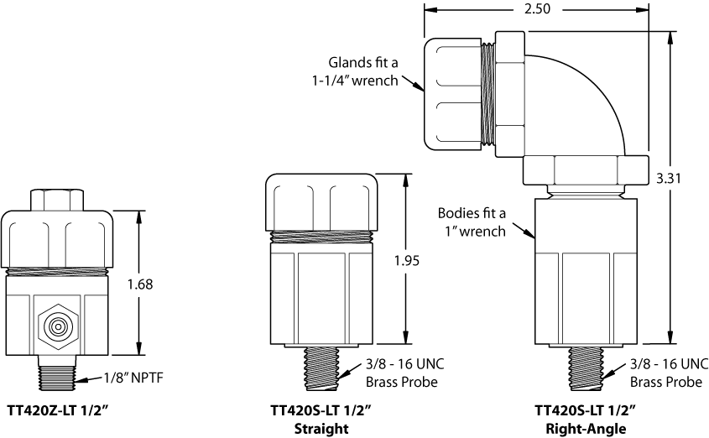
Wiring diagram (250Ω (тип.) чувствительный датчик (сопротивление) может быть или не быть внутренним для получения аналогово входного сигнала)
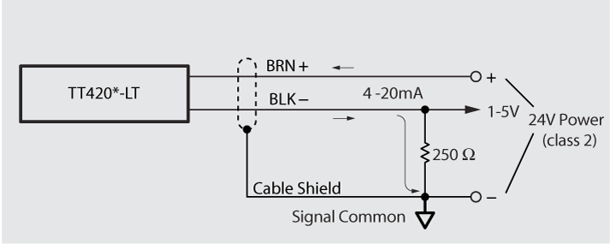

I(mA) / T Цельсий I = T(°C)/10 + 8mA T(°C) = (I – 8mA) * 10
Зависимости Фаренгейт I = T(°F)/18 + (56/9)mA T(°F) = (I – 56/9mA) * 18
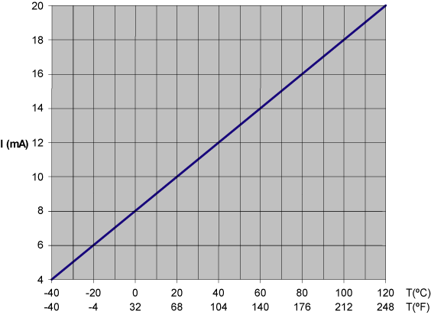

Спецификация Vin (min → max) 8 → 30 Vdc (Class 2 блок питания требуется)
Pd (max) 0.6 W
Рабочая Темп. -40 → 120 °C (замеряющий пробник)
Точность ±1°C (при 25°C)
±3°C (при -40°C, 120°C)

Кабель 24AWG, 2 cond. (защищённый), Кричневый (V+), Чёрный (V-) – защищён от
неправильного соединения

Сертификация/ Пылевозгорание - безопасный для пользования в Class II и III, Div 1 и 2, Group E, F, G
Рейтинг когда изготовлен с использованием Class II, ½ дюйма гибкая гидроизоляционная трубка.
T5 Ta ≤ 80 °C Корпус Tип 4

6111 Blue Cir Dr. Minnetonka, MN 55343

Номер моделей TT420a-LT (½ дюйма, c ft, d)
a: Z или S
c: Длина кабеля в футах (10 фт. стандарт)
d: Z модели: пробник длина в дюймах (4, 6 …)
S модели: корпус (прямой или R-угол)
(прямой или 90 градусов)
Примеры: TT420Z-LT (½ дюйма, 10 фт, 4 in)
TT420S-LT (½ дюйма, 10 фт, R-угол),
TT420S-LT (½ дюйма, 10 фт, прямой)

